|  |  |  |  |  |  |  |  |  |  |  |  |  |  |
| --- | --- | --- | --- | --- | --- | --- | --- | --- | --- | --- | --- | --- | --- |
| |  |  | | --- | --- | |  |  | | МИНОБРНАУКИ РОССИИ | | | | Федеральное государственное бюджетное образовательное учреждение  высшего образования  **«МИРЭА – Российский технологический университет»**  **РТУ МИРЭА** | | | |  | | | | | |
|  | | |
|  | Институт информационных технологий (ИТ) |
|  | Кафедра математического обеспечения и стандартизации информационных технологий (МОСИТ) |

|  |  |
| --- | --- |
| **ОТЧЕТ ПО ЛАБОРАТОРНОЙ РАБОТЕ №4** | |
| **по дисциплине** | |
| **«Структуры и алгоритмы обработки данных»**  **По теме: «Двоичное бинарное дерево, бинарное дерево поиска, сбалансированное дерево»**  **Вариант 9(23)** | |
|  | |
| Выполнил студент группы ИВБО-06-17 | Ушакова А.С. |
| Принял преподаватель | Скворцова Л.А. |

Москва 2019

**Оглавление**

1. Задание 1. 10

1.1. Структура узла 10

1.2. Таблица тестов 10

1.3. Текст исходного кода (листинг) программы 10

Листинг программы представлен в приложении 1. 10

2. Задание 2. 10

2.1. Вариант задания. 11

2.2. Структура класса 11

2.3. Таблица тестов 13

2.4. Текст исходного кода (листинг) программы 13

3. Контрольные прогоны программы 13

Приложение 1 14

# **1. Задание 1.**

# Разработать класс бинарное дерево, включив в него методы: конструктор по умолчанию и вывод бинарного дерева, используя прямой обход дерева, разворачивая дерево горизонтально.

* 1. Структура узла

|  |
| --- |
| struct TreeEl |
|  | { |
|  | TreeEl *left; |
|  | TreeEl *right, *parent; |
|  | int num; |
|  | string text; |
|  | TreeEl(int n = 0, string s = "", TreeEl* l = 0, TreeEl* r = 0):num(n), left(l), right(r), text(s){} |
|  | }; |

* 1. Таблица тестов

|  |  |  |
| --- | --- | --- |
| **Номер теста** | **Входные данные** | **Эталон результата** |
| **1** | Введите кол-во узлов в дереве  5  Введите узлы дерева:  Текст:1111  Кол-во цифра в тексте:4  Текст:текст  Кол-во цифра в тексте:0  Текст:55478  Кол-во цифра в тексте:5  Текст:55Анна  Кол-во цифра в тексте:2  Текст:8поросят  Кол-во цифра в тексте:1 | 5-55478  4-1111  2-55Анна  1-8поросят  0-текст |

* 1. Текст исходного кода (листинг) программы

Листинг программы представлен в приложении 1.

1. Задание 2.

Разработать производный класс для дерева определенного вариантом.

В класс включить методы:

* Конструктор с параметром (для сбалансированного дерева) – число узлов.
* Копирующий конструктор
* Деструктор
* Методы для операций, определенных в варианте.
  1. Вариант задания.

Информационная часть узла содержит текст и количество в нем цифр:

* Определите количество узлов, текст которых содержит максимальное число цифр.
* Удалить узел, не содержащий в тексте цифр.
* Обойти дерево в обратном порядке и вывести значения его узлов.
  1. Структура класса

class Tree

{

TreeEl *root;

public:

//конструктор

Tree(){

root = nullptr;

}

//конструктор копирования

Tree(Tree& tree){

root = copyTree(tree.root);

}

//добавление узла - основа

void add(TreeEl *&t, int n, string s);

//добавление узла

void addEl(int n, string s){

add(root, n, s);

}

//вывод дерева - основа

void inorder(TreeEl* &t, int level);

//вывод дерева

void showtree(int level){

inorder(root, level);

}

//удаление узла - основа

TreeEl* delNode(TreeEl*& node);

//удаление узла

TreeEl* del();

//проход в обратном порядке - основа

void revers(TreeEl* &t);

//вывод дерева

void showtree1(){

revers(root);

}

//нахождение максимума

int maxEl(TreeEl*& node);

//кол-во максимумов - основа

int maxNum(TreeEl*& node, int key);

//кол-во максимумов

int numOfMax();

//удаление дерева

void Destroy(TreeEl*&t);

//копирование

TreeEl* copyTree(TreeEl*& t);

//деструктор

~Tree();

};

* 1. Таблица тестов

|  |  |  |
| --- | --- | --- |
| **Номер теста** | **Входные данные** | **Эталон результата** |
| **1** | Введите кол-во узлов в дереве  5  Введите узлы дерева:  Текст:1111  Кол-во цифра в тексте:4  Текст:текст  Кол-во цифра в тексте:0  Текст:55478  Кол-во цифра в тексте:5  Текст:55Анна  Кол-во цифра в тексте:2  Текст:8поросят  Кол-во цифра в тексте:1 | Определите количество узлов, текст которых содержит максимальное число цифр.  Кол-во максимумов:1  Удалить узел, не содержащий в тексте цифр.  Обойти дерево в обратном порядке и вывести значения его узлов.  1 8поросят | 2 55Анна | 5 55478 | 4 1111 | |

* 1. Текст исходного кода (листинг) программы

Листинг программы представлен в приложении 1.

1. Контрольные прогоны программы

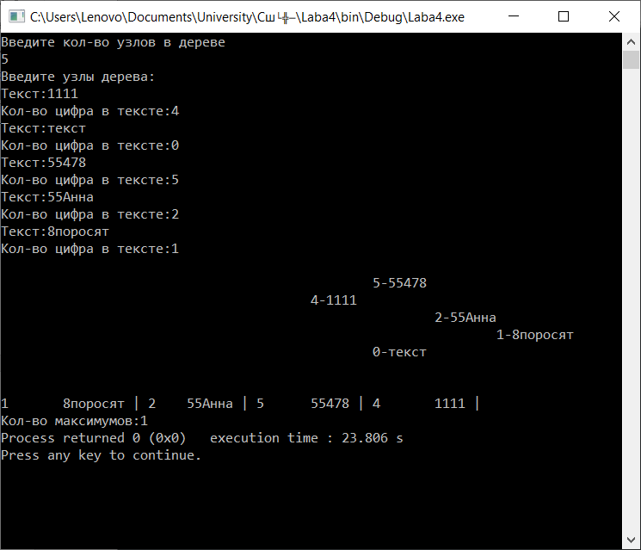

Вывод

В результате выполнения лабораторной работы были получены навыки по созданию и работе с бинарными деревьями поиска.

Приложение 1

Tree.h

#ifndef TREE_H

#define TREE_H

#include <iostream>

#include <string>

#include <cmath>

using namespace std;

struct TreeEl

{

TreeEl *left;

TreeEl *right, *parent;

int num;

string text;

TreeEl(int n = 0, string s = "", TreeEl* l = 0, TreeEl* r = 0):num(n), left(l), right(r), text(s){}

};

class Tree

{

TreeEl *root;

public:

//конструктор

Tree(){

root = nullptr;

}

//конструктор копирования

Tree(Tree& tree){

root = copyTree(tree.root);

}

//добавление узла - основа

void add(TreeEl *&t, int n, string s);

//добавление узла

void addEl(int n, string s){

add(root, n, s);

}

//вывод дерева - основа

void inorder(TreeEl* &t, int level);

//вывод дерева

void showtree(int level){

inorder(root, level);

}

//удаление узла - основа

TreeEl* delNode(TreeEl*& node);

//удаление узла

TreeEl* del();

//проход в обратном порядке - основа

void revers(TreeEl* &t);

//вывод дерева

void showtree1(){

revers(root);

}

//нахождение максимума

int maxEl(TreeEl*& node);

//кол-во максимумов - основа

int maxNum(TreeEl*& node, int key);

//кол-во максимумов

int numOfMax();

//удаление дерева

void Destroy(TreeEl*&t);

//копирование

TreeEl* copyTree(TreeEl*& t);

//деструктор

~Tree();

};

#endif // TREE_H

Tree.cpp

#include "Tree.h"

//Прямой обход

void Tree::inorder(TreeEl* &t, int level)

{

if ( t ) {

//движение по правой ветке

inorder( t->right, level+1);

for(int i=0;i<level;i++) cout<<"\t";

//посещение узла

cout << t->num <<"-"<<t->text<<endl;

//движение по левой ветке

inorder( t->left, level+1);

}

else return;

}

//Добавление

void Tree::add(TreeEl *&t, int n, string s){

//если корня дерева не существует

if(t == NULL){

//создать корень

t = new TreeEl(n,s);

}

else{

if(n < t->num){

//левый потомок

add(t->left, n,s);

}

else{

//правый потомок

add(t->right, n,s);

}

}

}

//Удаление элемента

TreeEl* Tree::delNode(TreeEl*& node){

//если нет корня

if(node == NULL)

return NULL;

//если значение в корне совпадает с искомым

if(node->num == 0){

//если у корня нет потомков

if(node->left == NULL && node->right == NULL) {

free(node);

return NULL;

}

//если нет левого потомка

if(node->right == NULL && node->left!=NULL){

TreeEl* temp = node->left; //ставим на место корня правого потомка

free(node);

return temp;

}

//аналогично при отсутствии правого потомка

if(node->left == NULL && node->right!=NULL){

TreeEl* temp = node->right;

free(node);

return temp;

}

//движемся по правой ветке

node->right = delNode(node->right);

return node;

}

//если значение в корне больше искомого

if(0<node->num){

node->left = delNode(node->left); //идем по левой ветке

}

//если значение в корне меньше искомого

if(0>node->num){

node->right = delNode(node->right); //идем по правой ветке

return node;

}

return node;

}

TreeEl* Tree::del(){

int k = maxNum(root, 0);

while (k){

delNode(root);

k--;

}

}

//Обратный обход

void Tree::revers(TreeEl* &t)

{

if ( t != NULL ) {

//движение по левой ветке

revers( t->left );

//движение по правой ветке

revers( t->right );

//посещение узла

cout << t->num <<"\t"<<t->text<< " | ";

}

else return;

}

//нахождение максимального узла

int Tree::maxEl(TreeEl*& node) {

if (node == NULL) {

return 0;

}

int max_l = max(maxEl(node->left), node->num);

int max_r = max(maxEl(node->right), node->num);

return max(max_l, max_r);

}

//кол-во максимальных узлов

int Tree::maxNum(TreeEl*& node, int key) {

if (node == NULL)

return 0;

if (key < node->num) {

return maxNum(node->left, key);

} else if (key > node->num) {

return maxNum(node->right, key);

} else {

return 1 + maxNum(node->right, key);

}

}

int Tree::numOfMax(){

return maxNum(root, maxEl(root));

}

//деструктор

Tree::~Tree(){

Destroy(root);

}

//удаление дерева

void Tree::Destroy(TreeEl*& t){

delete t;

}

//копирование

TreeEl* Tree::copyTree(TreeEl*& t){

TreeEl *newlptr, *newrptr, *newnode;

if(t==NULL)

return NULL;

if(t->left!=NULL)

newlptr=copyTree(t->left);

else

newlptr=NULL;

if(t->right!=NULL)

newrptr=copyTree(t->right);

else

newrptr=NULL;

newnode=new TreeEl(t->num, t->text, newlptr, newrptr);

return newnode;

}

main.cpp

#include <iostream>

#include "Tree.h"

#include <windows.h>

using namespace std;

int main()

{

SetConsoleCP(1251);

SetConsoleOutputCP(1251);

Tree bt;

int n;

string str;

int lvl;

cout<<"Введите кол-во узлов в дереве\n";

cin>>lvl;

cout<<"Введите узлы дерева:\n";

for(int i = 0; i < lvl; i++){

cout<<"Текст:";

cin>>str;

cout<<"Кол-во цифра в тексте:";

cin>>n;

// int n = rand() % 20-10;

// string str = "текст";

bt.addEl(n, str);

}

cout << endl;

//вывод дерева

bt.showtree(lvl);

//удаление дерева

bt.del();

cout << endl;

cout << endl;

//обратный обход

bt.showtree1();

cout << endl;

cout<<"Кол-во максимумов:";

cout<<bt.numOfMax();

return 0;

}